
ТЕХНИЧЕСКИЙ ДОКУМЕНТ / ВЕРСИЯ 1.0 / 2026
ТЕХНИЧЕСКИЙ
РАЙДЕР
ПРОСТРАНСТВО «СЭНС»
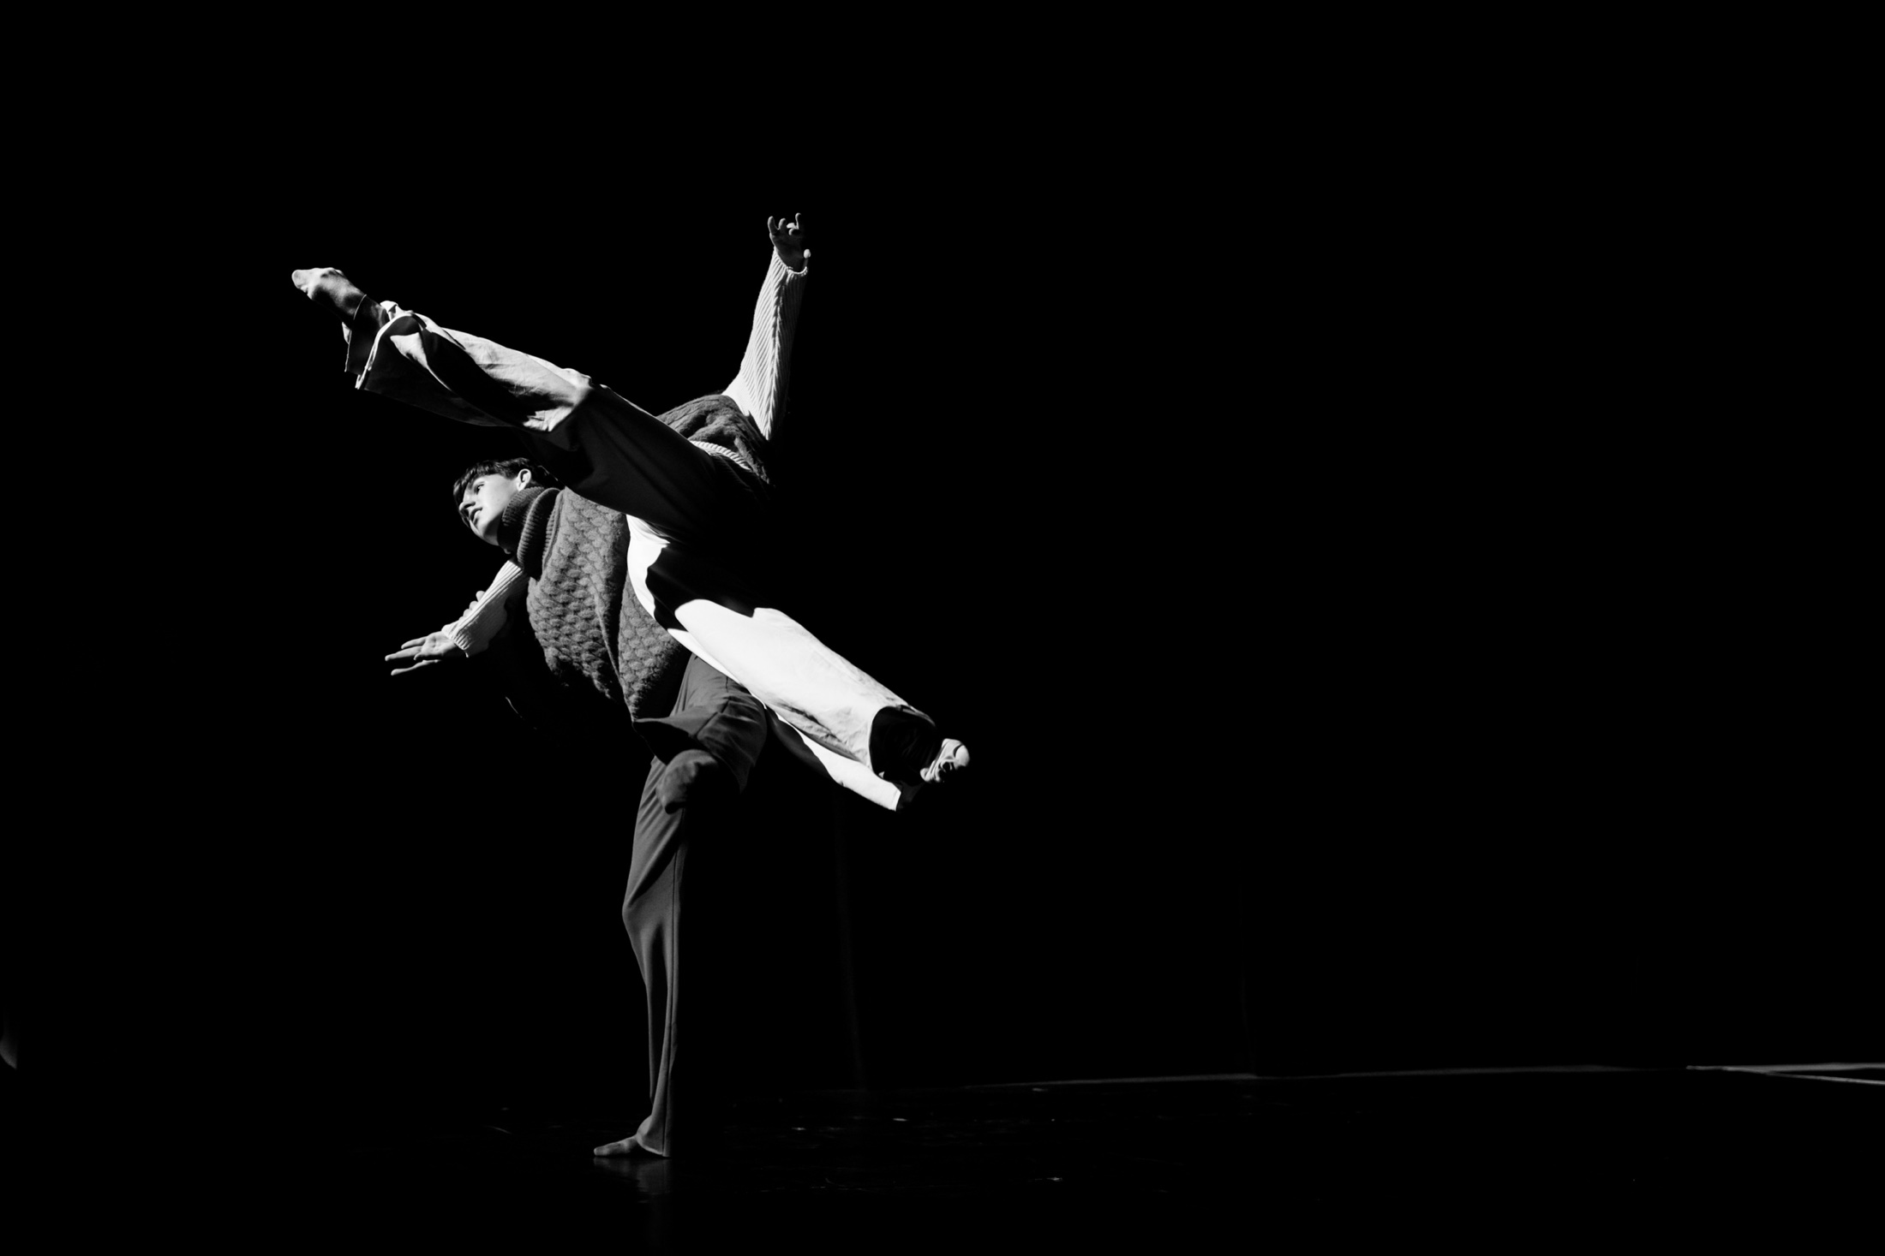
Точные параметры для партнёров, технических директоров и event-команд.
КУЛЬМАН 1/2 · МИНСК · ДО 100 МЕСТ · 373 М²
Площади указаны по обмерному плану. Конфигурация рассадки согласуется под конкретное событие.

01 / ПРОСТРАНСТВО

Пространство
Трансформируемая площадка: сцена и мобильная рассадка собираются под формат события.
373 М²  общая площадь | 221,1 М²  зал / линолеум | ДО 100  мест | 7 М  высота потолка

Общая информация
АДРЕС | Кульман 1/2, Минск
ОБЩАЯ ПЛОЩАДЬ | 373 м²: welcome-зона с баром, зал, гримёрка, санузлы и коридор
ПЛОЩАДЬ ЗАЛА | 221,1 м² — арт-пространство с танцевальным линолеумом
СЦЕНА | трансформируемая; мобильная рассадка
ПОЛ | танцевальный линолеум по всей площади — единое покрытие для свободной конфигурации сцены и стульев
WI-FI | есть
ПАРКОВКА | есть
ДОСТУПНОСТЬ | доступно для маломобильных групп

Планировка и рассадка
Зал трансформируемый: сцену и посадочные места можно двигать под формат события.
МАКСИМУМ | 100 человек — 100 стульев в театральной рассадке
ДРУГИЕ ФОРМАТЫ | банкетная, фуршетная, лекционная, П-образная и другие конфигурации продумываются на месте при встрече с партнёром
БАРНАЯ ЗОНА | отдельная зона с барными столами и барной стойкой

02 / ТЕХНИКА

Техника
Базовый комплект пространства. Дополнительные требования события согласуются отдельно.
ЗВУК
Активная акустика Audiocenter — 2 × GT515A: 15", 2200 Вт, 40 Гц–20 кГц, 136 дБ; 2 × GT510A: 10", 2200 Вт, 55 Гц–20 кГц, 130 дБ; DSP/FIR
Цифровой микшер — Behringer X32 Compact, 16 каналов, 25 шин, USB 32 × 32; управление с iPad/iPhone
Радиосистемы — 2 × Shure BLX24E/SM58 с вокальными динамическими микрофонами SM58
Коммутация ROXTONE — MC005/100 Black — 100 м; XLR RX3MP-NT и RX3FP-NT — по 12 шт.

СВЕТ
Профильный свет — 4 × MEANReal 200W LED Profile 3200K+6500K
LED Fresnel RGBW — 8 × MEANReal 200W LED Fresnel RGBW
Вращающиеся wash-приборы — 4 × MEANReal B-Eye K15 IP65
Вращающиеся BSW-приборы — 4 × MEANReal ALED BSW 480 CMY
Пульт управления светом — 1 × MEANReal MA2 Command Wing; grandMA2-совместимый

ВИДЕО ОБНОВЛЯЕТСЯ
Проектор — Sony
LED-экран — 3 × 2 м; ожидается в сентябре

03 / ИНФРАСТРУКТУРА

Инфраструктура
Помещения, доступ, загрузка и данные для оперативного согласования.

Дополнительные помещения
ГРИМЁРКА | 39,1 м²
WELCOME-ЗОНА | 81,2 м²; барная часть, барные столы и барная стойка
ГАРДЕРОБ | при входе, у общего холла; 2 гардеробные, ≈19,9 м² суммарно
САНУЗЛЫ | мужской — 4,5 м²; женский — 5,3 м²; рядом с залом
КОРИДОР | 21,8 м²; дополнительная зона ожидания, техническая зона или другая задача события

Загрузка и монтаж
ГРУЗОВОЙ ТРАНСПОРТ | заезд через шлагбаум; шлагбаум закрыт, заезд согласуется заранее
ЭТАЖ / ЛИФТ | первый этаж; грузовой лифт не требуется
ВХОДЫ ДЛЯ ЗАГРУЗКИ | отдельный вход с улицы и отдельный вход со двора; у каждого свой код доступа
МОНТАЖ / ДЕМОНТАЖ | 30 минут

Контакты
EMAIL  sensehubminsk@gmail.com | INSTAGRAM  @senseminsk | АДРЕС  Кульман 1/2, Минск
СЭНС — пространство для действия.

